一、 选择题:本题共8小题,每小题5分,共40分.在每小题给出的四个选项中,只有一项是符合题目要求的.

B10浙江省宁波市2025届高三第一学期模拟考试
(满分150分,考试时间120分钟)答案见P52
1. 若集合A={-2,0,1},B={y|y=x²,x∈A},则A∪B= ( )

A. {-2,0,1} B. {0,1,4}
C. {0,1} D. {-2,0,1,4}
2. 复数z满足z=$\frac{5}{i\text{-}\text{2}}$,则|z|= ( )
A. 1 B. 2 C. $\sqrt{5}$ D. 5
3. 若向量a,b满足|a|=|b|=1,a⊥b,则|a-3b|= ( )
A. $\sqrt{3}$ B. $\sqrt{7}$ C. $\sqrt{10}$ D. $\sqrt{13}$
4. 研究小组为了了解高三学生自主复习情况,随机调查了1000名学生的每周自主复习时间,按照时长(单位:小时)分成[2,4),[4,6),[6,8),[8,10),[10,12]这五组,得到如图所示的频率分布直方图,则样本数据的第60百分位数的估计值是 ( )
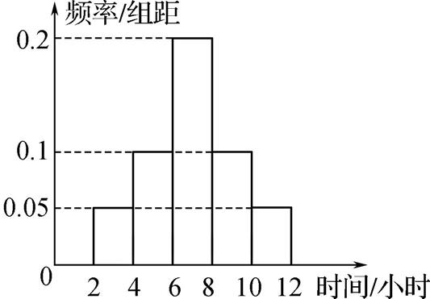
A. 7 B. 7.5 C. 7.8 D. 8
5. 已知圆台的高为2,体积为14π,两底面圆的半径比为1∶2,则母线和轴的夹角的正切值为 ( )
A. $\frac{\sqrt{3}}{3}$ B. $\frac{\sqrt{3}}{2}$ C. $\frac{2\sqrt{3}}{3}$ D. $\sqrt{3}$
6. 已知椭圆C的左、右焦点分别为F₁,F₂,过上顶点A作直线AF₂交椭圆于另一点B.若|AB|=|F₁B|,则椭圆C的离心率为 ( )
A. $\frac{1}{3}$ B. $\frac{1}{2}$ C. $\frac{\sqrt{3}}{3}$ D. $\frac{\sqrt{2}}{2}$
7. 不等式(x²-ax-1)(x-b)≥0对任意x>0恒成立,则a²+b²的最小值为 ( )
A. 2$\sqrt{2}$-2 B. 2
C. 2$\sqrt{2}$ D. 2$\sqrt{2}$+2
8. 设a∈R,函数f(x)=$\left\{\begin{matrix}sin(2πx\text{-}\text{2}πa\text{), }x<a\text{,} \\ \text{|}x\text{-}a\text{-}\text{1}\text{|-}\text{3}a+6,x≥a\text{.}\end{matrix}\right.$若f(x)在区间(0,+∞)内恰有6个零点,则a的取值范围是 ( )
A. $\left(2,\frac{7}{2}\right]$ B. (2,3]
C. $\left(2,\frac{7}{3}\right]$∪$\left(\frac{5}{2}\text{,}\frac{7}{2}\right]$ D. $\left(2,\frac{7}{3}\right]$∪$\left(\frac{5}{2}\text{,}\text{3}\right]$
二、 选择题:本题共3小题,每小题6分,共18分.在每小题给出的选项中,有多项符合题目要求.全部选对的得6分,部分选对的得部分分,有选错的得0分.
9. 已知数列{a_{n}},{b_{n}}都是正项等比数列,则 ( )
A. 数列{a_{n}+b_{n}}是等比数列
B. 数列{a_{n}·b_{n}}是等比数列
C. 数列$\left\{\frac{a_{n}}{b_{n}}\right\}$是等比数列
D. 数列{$a_{n}^{b_{n}}$}是等比数列
10. 已知函数f(x)=e^{x}-alnx,则 ( )
A. f(x)的图象过定点
B. 当a=1时,f(x)在(0,+∞)上单调递增
C. 当a=1时,f(x)>2恒成立
D. 存在a>0,使得f(x)的图象与x轴相切
11. 已知曲线C:(x²+y²-1)³-7sin²x+7cos²y=6,下列说法正确的是 ( )
A. 曲线C过原点O
B. 曲线C关于y=x对称
C. 曲线C上存在一点P,使得|OP|=1
D. 若P(x,y)为曲线C上一点,则|x|+|y|<3
三、 填空题:本题共3小题,每小题5分,共15分.
12. 已知函数f(x)=3^{x},则f(log₃2)= .
13. 已知抛物线C:y²=4x的焦点为F,P为抛物线C上一点且|PF|=3,O为坐标原点,则S_{△OPF}= .
14. 一个盒子中装有标号为1,2,3,4,5的五个大小质地完全相同的小球.甲、乙两人玩游戏,规则如下:第一轮,甲先从盒子中不放回地随机取两个球,乙接着从盒子中不放回地随机取一个球,若甲抽取的两个小球数字之和大于乙抽取的小球数字,则甲得1分,否则甲不得分;第二轮,甲、乙从盒子中剩余的两个球中依次不放回地随机取一个球,若甲抽取的小球数字大于乙抽取的小球数字,则甲得1分,否则甲不得分.在两轮游戏中,甲共获得2分的概率为 .
四、 解答题:本题共5小题,共77分.解答应写出文字说明、证明过程或演算步骤.
15. (本小题满分13分)
在三棱锥P-ABC中,侧面PAC是边长为2的等边三角形,AB=$\sqrt{3}$,PB=2,∠ABC=$\frac{π}{2}$.
(1) 求证:平面PAC⊥平面ABC;
(2) 求平面PAB与平面PAC的夹角的余弦值.
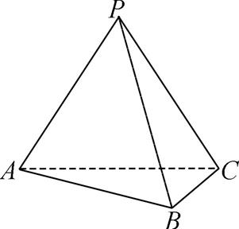
16. (本小题满分15分)
已知数列{a_{n}}为等差数列,且满足a_{2n}=2a_{n}+1(n∈N*).
(1) 若a₁=1,求{a_{n}}的前n项和S_{n};
(2) 若数列{b_{n}}满足$\frac{5}{b_{2}}$-$\frac{1}{b_{1}}$=$\frac{3}{4}$,且数列{a_{n}·b_{n}}的前n项和T_{n}=(3n-4)·2^{n+1}+8,求数列{b_{n}}的通项公式.
17. (本小题满分15分)
已知$\left(3,\frac{5}{2}\right)$是双曲线E:$\frac{x^{2}}{a^{2}}$-$\frac{y^{2}}{b^{2}}$=1(a>0,b>0)上一点,E的渐近线方程为y=±$\frac{\sqrt{5}}{2}$x.
(1) 求E的方程;
(2) 直线l过点A(1,1),且与E的两支分别交于P,Q两点,若$\frac{\text{|}AP\text{|·|}AQ\text{|}}{\text{|}PQ\text{|}}$=$\frac{19\sqrt{10}}{20}$,求直线l的斜率.
18. (本小题满分17分)
已知函数f(x)=$\sqrt{1+2ax^{2}}$-axsinx.
(1) 判断f(x)的奇偶性;
(2) 若a=-$\frac{1}{2}$,求证:f(x)≤1;
(3) 若存在x₀∈(0,π),使得对任意x∈(0,x₀),均有f(x)<1,求正实数a的取值范围.
19. (本小题满分17分)
开启某款保险柜需输入四位密码$\overline{a_{1}a_{2}a_{3}x_{s}}$,其中$\overline{a_{1}a_{2}a_{3}}$为用户个人设置的三位静态密码(每位数字都是0~9中的一个整数),x_{s}是根据开启时收到的动态校验钥匙s(s为1~5中的一个随机整数)计算得到的动态校验码.x_{s}的具体计算方式:x_{s}是M=a₁·s³+a₂·s²+a₃·s的个位数字.例如:若静态密码为$\overline{301}$,动态校验钥匙s=2,则M=3×2³+0×2²+1×2=26,从而动态校验码x₂=6,进而得到四位开柜密码为$\overline{3016}$.
(1) 若用户最终得到的四位开柜密码为$\overline{2024}$,求所有可能的动态校验钥匙s.
(2) 若三位静态密码为随机数且等可能出现,动态校验钥匙s=5,求动态校验码x_{s}的概率分布列.
(3) 若三位静态密码为随机数且等可能出现,动态校验钥匙s=i(1≤i≤5,i∈N)的概率为p_{i},其中p_{i}是互不相等的正数.记得到的动态校验码x_{s}=k(0≤k≤9,k∈N)的概率为Q_{k},试比较Q₀与Q₁的大小.

